1. De uma amostra casual de 100 horas, uma máquina produziu em média 678 artigos por hora com um desvio padrão de 25. Depois de ter sido introduzido um esquema de controlo, a máquina passou a produzir em média 674 artigos com desvio padrão de 5, tirada de uma amostra aleatória de 500 horas. O administrador da empresa afirma que o esquema de controlo reduziu a produção. O sindicato, no entanto, afirma que os 4 artigos a menos na média calculada, são devidos a flutuações estatísticas.
   1. Calcule a função potência, quando a hipótese nula é verdadeira.
   2. Se o nível de significância for 1%, considerar-se-á a afirmação da administração ou do sindicato?

**Resolução:**

$n_{1}=100, {\overline{x}}_{1}=678, s_{1}=25\text{ e }n_{2}=500, {\overline{x}}_{2}=674, s_{2}=5$

$$H_{0}\text{: }μ_{1}-μ_{2}=θ_{0} \left(=0 sindicato\right) vs H_{1}\text{: }μ_{1}-μ_{2}>θ_{0} (>0 administração)$$

Região de rejeição : $Z>c$ onde $Z=\frac{\left({\overline{x}}_{1}-{\overline{x}}_{2}\right)-θ_{0}}{\sqrt{\frac{s_{1}^{2}}{n_{1}}+\frac{s_{2}^{2}}{n_{2}}}}$

$k\left(θ\right)=\left\{\begin{matrix}α & \text{H}\text{0} \\ 1-β & \text{H}\text{1}\end{matrix}\right.$ define a função potência para o parâmetro $θ$

1. A função potência quando a hipótese nula for verdadeira pode ser dada por:
$$P\left(rejeitar H_{0} | H_{0}\right)=P\left(Z>c | θ_{0}\right)=P\left(Z>\frac{\left(678-674\right)-0}{\sqrt{\frac{{25}^{2}}{100}+\frac{5^{2}}{500}}}\right)=P\left(Z>\frac{4}{2.51}\right)=P\left(Z>1.59\right)=1-P\left(z<1.59\right)=0.0559$$

2. Se o nível de significância $α=0.01$, verifica-se que $z_{0.99}≅2.33 (tab 5)$. Como o valor da estatística de teste calculado Z=1.59 < 2.33, não se rejeita a hipótese nula, isto é a diferença entre os valores médios não é significativa, não havendo evidência suficiente para rejeitar a afirmação do sindicato.

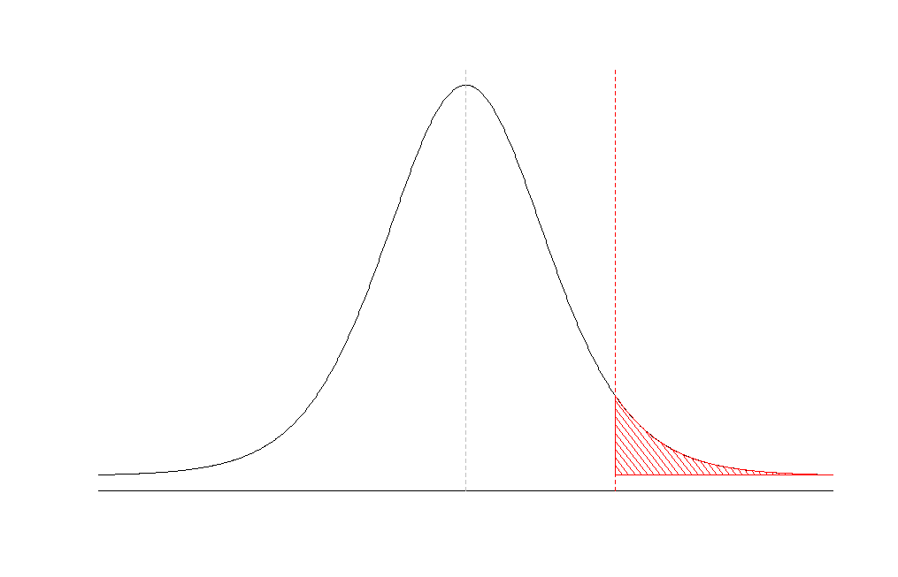

2.33

1.59

1. Até agora, a percentagem de empregados de uma firma que usavam transporte público para se deslocarem para o emprego e do emprego para casa, era de 20%. Foi feita uma campanha para a utilização dos transportes públicos. Pretende-se saber se a campanha foi eficaz. Para isso, considerou-se uma amostra aleatória de 25 empregados o número de empregados que passou a utilizar os transportes públicos é dado por X.
   1. Formule a hipótese nula, em termos de p, proporção da população de empregados da firma que utiliza os transportes públicos.
   2. Qual seria a região de rejeição, se o nível de significância do teste deve ser controlado para um valor menor que 0.1?

Resolução:

X -> v.a que designa o nº de empregados que passou a utilizar os transportes públicos

$H_{0}\text{: }p=0.20 vs H_{1}\text{: }p>0.20 (campanha eficaz)$

1. Região de rejeição: X >k. Sabendo que o nível de significância do teste corresponde ao valor mínimo da função potência de teste nas condições da hipótese nula, $α\left(p\right),$ que nos dá probabilidade de cometer um erro tipo I, ou seja:

$$α\left(p\right)=P\left(rejeitar H_{0} | H_{0}\right)≤0.1$$

Portanto pretendemos determinar o valor de X, para o qual esta probabilidade se verifique

$$P\left(X>k | p=0.20\right)≤0.1$$

$$X\sim Bin(25, 0.20)$$

$$P\left(X>k | p=0.20\right)≤0.1\overset{⇔}{} 1-P\left(X≤k | p=0.20\right)≤0.1\overset{⇔}{}P\left(X≤k | p=0.20\right)>0.9\overset{⇔}{}$$

$$\overset{⇔}{}\underset{A}{\underbrace{\sum_{x=0}^{k}{\left(\begin{matrix}25 \\ x\end{matrix}\right){0.2}^{x}{(1-0.2)}^{25-x}}}}>0.9$$

Da tabela 1 da Binomial, para n= 25, p=0.20 e acumulando até k, retira-se o valor de A:

$$\begin{matrix}k=0 & → & A=0.0038 \\ k=1 & → & A=0.0274 \\ k=2 & → & A=0.0982 \\ k=3 & → & A=0.2340 \\ k=4 & → & A=0.4207 \\ k=5 & → & A=0.6167 \\ k=6 & → & A=0.7800 \\ k=7 & → & A=0.8909 \\ k=8 & → & A=0.9532\end{matrix}$$

Daqui se conclui que a região de rejeição está definida para $X>8$.